溴化镧探测器的无源效率刻度及在核电站废物分拣中的应用
李绪平 刘建鹏 盛洁 杨玉琦 钟云 王峰 唐德忠 唐海军 高长军 李刚
（中核四0四有限公司第二分公司，甘肃 兰州 732850）

摘要：采用蒙特卡罗无源刻度的方法建立了2m³废物钢箱效率刻度模型，计算了溴化镧探测器的能量与道址关系，以及全能峰的效率曲线，模拟计算了能量区间在100-1500kev能峰探测效率，并根据刻度结果，在核电废物分拣中进行了实际应用。实验结果表明，数据可靠，分拣效果良好。
关键词：无源效率刻度 溴化镧探测器 废物分拣

Passive Efficiency Calibration of Lanthanum Bromide Detector and Its Application in Waste Sorting of Nuclear Power Plant

Li-xuping Liu-jianPeng Sheng-jie Yang-yuqi Zhong-yun Wang-Feng Tang-dezhong Tang-haijun Gao-changjun Li-gang
（The Second Branch of 404 Co., Ltd 兰州 Gansu 732850）
Abstrct：The 2m³ waste steel box model was established using the Monte Carlo passive scale method, the relationship between the energy and the road site of the lanthanum bromide detector was calculated, and the efficiency curve of the omnipotent peak was calculated. The detection efficiency of the peak was calculated by simulating different positions and the energy range was 100-1500kev. According to the scale results, Practical applications have been carried out in the sorting of nuclear power waste. The experimental results show that the results are reliable and effective.
Key words: Passive efficiency scale Lanthanum bromide detector Waste sorting
1 引言
溴化镧探测器探测器是今年来研制成功的新型卤化物闪烁体探测器，由LaBr3掺杂少量激活剂Ce³⁺（铈）组成，与常用的NaI探测器相比较，该类型探测器有对γ射线更高的阻止本领；更快的闪烁时间，更高能量分辨率以及更稳定的温度特性^{[1-2]}。于高纯锗探测器比较，分辨率较低但是高纯锗探测器需要在低温（77k）下工作，需要用致冷设备对探头降温， 而溴化镧探测器可以在常温下工作。因此，所以溴化镧探测器有较好的环境适应性，更加适用于野外或室外工作。在放射性废物分拣的过程中，由于放射性废物堆积的所在的环境比较复杂，若用高纯锗探测器，需要不断添加液氮，若用风致冷降温，则由于仪器需要经常搬动，冷却器件容易损坏，从而造成工作不变。所以在对分辨率要求不高的前提下，用溴化镧探测器，更容易适应工作现场，及时完成工作任务。
本文针对核电放射性废物分拣的工作现场，对溴化镧探测器对2m³废物钢箱中的废物包进行了无源效率刻度。γ辐射测量中，确定探测效率是关键技术，常用的刻度技术为有源刻度技术和无源刻度技术两种。随着计算机技术的不断发展，无源效率刻技术因其具有方便、快捷等特点，在辐射测量领域得到了广泛的应用，其准确性已经得到科研工作者的广泛验证^{[3~6]}。目前，国外开发的无源刻度软件有Canberra 公司生产的实验室无源效率刻度软件LabSOC。在国内，开发的无源刻度软件有Gammacalib，其核心算法的正确性已经得到了200多块不同能量和能量体源的实验测量结果检验^{[7]}。与有源刻度技术比较，无源刻度的优点主要表现在：
1）无源刻度技术具有很强的建模能力，可以针对不同属性的放射源建立模型，计算简便，快速省时；
2）无需使用标准源进行效率刻度，无需管理和处置放射源，不需要办理放射源许可证，为放射源的管理工作带来简便；
3）实验室不设置标准放射源，减小了污染实验室和危害工作人员的可能性，无用担心丢失放射源，增加核安全；
4）减小开支，节省经费。
本文针对核电废物收集过程中所用的2m³放射性废物收集钢箱，利用国产Gammacalib软件，建立了测量距离分别为1m³和2m³的废物包模型，分别进行了无源效率刻度，并根据刻度结果，在核电放射性废物的分拣过程中进行了应用。
2 探测器性能
本次实验采用北京中智核安科技有限公司生产用便携式溴化镧谱仪，其型号为Gemini-L-7575，探测器的主要性能指标如表1所示：
表1 探测器型号及主要指标
Table 1 Types and Main Indicators of Detectors
序号 | 项目 | 技术性能要求 | 出厂检验结果
1 | 探头型号 | 3英寸溴化镧 | 3英寸溴化镧
2 | 能量分辨率（661.66kev） | 小于等于3.0% | 小于等于3.0%
3 | 能量范围 | 30Kev~3Mev | 30Kev~3Mev
4 | 多道分析器 | 4096道 | 4096道
5 | 活度测量精度 | 对¹³⁷Cs点源活度测量误差小于10% | 距离20cm~90cm处，对点源¹³⁷Cs点源活度测量误差小于5%.

3 能量刻度

利用溴化镧探测器自带的放射源la138的 37.26keV和1435.795kev进行能量刻度，对应的道址分别为28和2457，刻度时的谱图如图1所示。

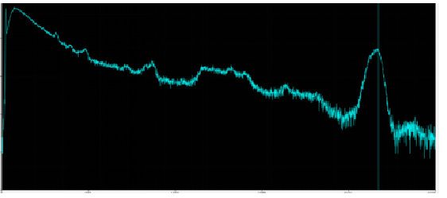
38.1keV，道指28
V
1436keV，道指2457

图1 能量刻度谱图
Figure 1 Energy scale spectrum
3 无源效率刻度
采用UG NX4.0三位软件，建立废物包模型，如图4所示，其中废物包的尺寸为长×宽×高=2050mm×1010mm×1010mm。

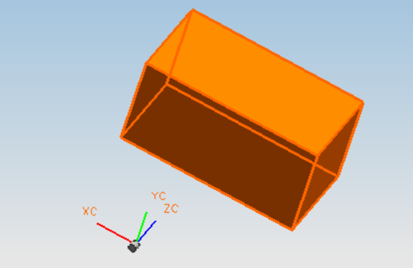

图2 废物包模型
Figure 2 Waste Bag Model
由于废物包的主要填充物为塑料为主，其化学组分为C₂H₆，整个废物包净重约为310kg，体积约为2.05m³，故密度设置为 0.15g/cm³。设置探测器距离为1m和2m，其中当废物的放射性较低时可用将探测器放置在1m处测量，当放射性较高时放置在2m处测量。分别计算效率曲线（50keV~7000keV），如图3所示：
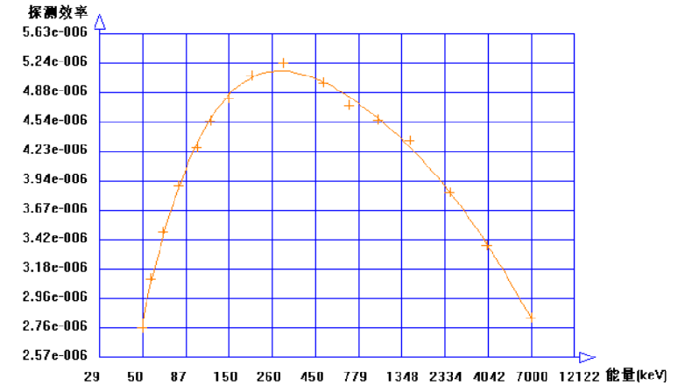
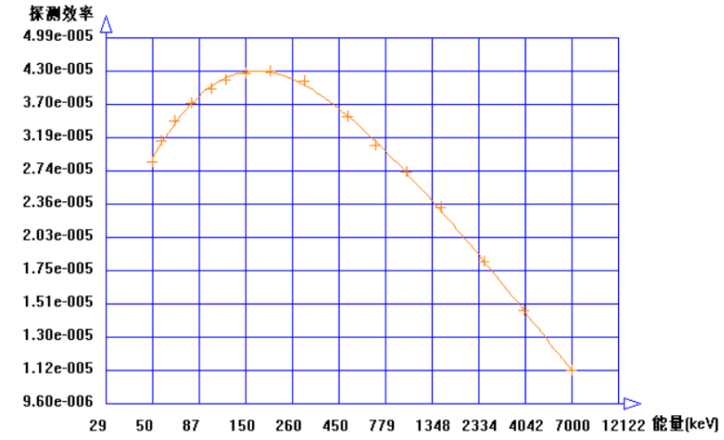

A 探头位于1m处 B 探头位于2m处
图3 能量-效率刻度曲线
Figure 3 Energy-efficiency calibration curve
在实际应用过程中，由于废物包用钢箱承载，故需要考虑钢箱对γ射线也具有衰减作用。根据蒙特卡罗模拟结果，对于3mm厚的钢板，对与200kev~1200KeV以上的γ射线，其衰减系数近似按照0.3~0.4估计^{[8~9]}，即对表3中的探测效率再除以0.3~0.4，作为放射性废物包（包括钢箱）的探测效率。
根据现场实际，典型的溴化镧探头测量的废物包谱图如图4所示：

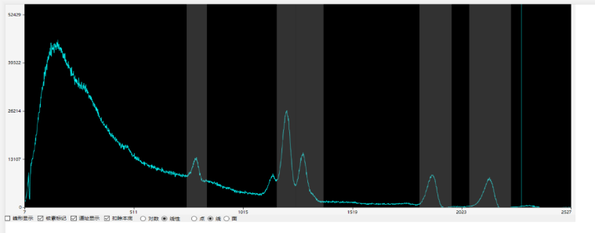
Co58
Co58
Co60
Co60
Nb95
Eu15458

图4 实际废物包的测量谱图
Figure 4 Measurement Spectrum of Actual Waste Bags

考虑钢板的吸收，测量过程中所使用的各个核素及其效率因子如表2所示：
表2 主要核素的所用的能力及探测效率
序号 | 核素名称 | 能量（kev） | 分支比 | 3mm钢板吸收系数 | 距离1m效率 | 距离2m效率 | 备注
1 | ¹⁵⁴EU | 723.3 | 20.11 | 0.4 | 1.21×10⁻⁵ | 1.92×10⁻⁶ | 考虑钢板的吸收
2 | ⁹⁵Nb | 765.79 | 100 | 0.4 | 1.16×10⁻⁵ | 1.88×10⁻⁶ | 考虑钢板的吸收
3 | ⁵⁸Co | 810.759 | 99.45 | 0.4 | 1.10×10⁻⁵ | 1.78×10⁻⁶ | 考虑钢板的吸收
4 | ⁶⁰Co | 1173.228 | 99.85 | 0.4 | 1.02×10⁻⁵ | 1.71×10⁻⁶ | 考虑钢板的吸收

4 放射性活度浓度的计算

放射性废物放射性活度浓度的计算方法按照式1计算：
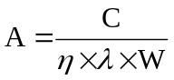 （1）

式中：A—— 废物包放射性活度浓度；
C——测量核素某一能量的净计数率；
η——对应能量效率；
λ——对应能量分支比；
W——废物包重量。

4 实际应用

经过现场实际测量，同时依据环保部发布《放射性废物分类》（ 2018年1月1日起施行）对废物的类型进行分类，部分结果如表3所示。

表3 实际测量的部分数据
Table 3 Partial data from actual measurements
样品编号 | 核素 | 能量 | 活度浓度 | 废物包类型
1 | ⁵⁸Co | 810.759 | 2.69E+04 | 低放废物
1 | ⁶⁰Co | 1181 | 6.78E+05 | 低放废物
2 | ⁹⁵Nb | 765.794 | 8.28E+04 | 低放废物
2 | ⁵⁸Co | 810.759 | 1.53E+05 | 低放废物
2 | ⁶⁰Co | 1181 | 5.79E+05 | 低放废物
3 | ⁹⁵Nb | 765.794 | 1.46E+04 | 低放废物
3 | ⁵⁸Co | 810.759 | 6.99E+04 | 低放废物
3 | ⁶⁰Co | 1181 | 2.71E+05 | 低放废物
4 | ⁹⁵Nb | 765.794 | 1.25E+05 | 低放废物
4 | ⁵⁸Co | 810.759 | 3.45E+05 | 低放废物
4 | ⁶⁰Co | 1181 | 1.11E+05 | 低放废物
4 | ¹⁵⁴Eu | 1085 | 3.83E+04 | 低放废物

可以看出，该批次废物中的主要核素主要为⁵⁸Co、⁹⁵Nb、⁶⁰Co、¹⁵⁴Eu等，废物包主要为低放射性废物。
5 结论
通过本次研究，可以得到以下结论：
1）可以用无源效率刻度的方法，实现放射性废物包的效率刻度，简化了工作流程，节约了时间及放射源管理成本；
2）溴化镧可以应用于对分辨率要求不高，但是工作条件复杂的工况，特别是废物分拣的场所。

参考文献

- 苏秀彬，刘义宝，刘洋等.LaBr3:Ce(5%)闪烁探测器的MC研究[J].核电子学与核探测技术，2010，30（9）：1215-1219.
- 汲长松 .核辐射探测器及其实验技术手册（第二版）[M].北京：原子能出版社，2010：320，340.
- 曹勤剑，夏三强，刘立业等.溴化镧探测器的晶体表征于全能峰效率计算[J].辐射防护，2016，36（6）：364-367.
- 邓中华，王媛，赵永生等.溴化镧探测器的刻度与晶体表征[J].核电子学于探测技术，2018，38（2）：250-253.
- 甘 霖, LrBr3 探测器本底扣除方法研究及软件设计[M].成都理工大学硕士学位论文，2015.
- 万永亮,无源效率刻度软件准确性实验验证和分析.兰州大学硕士学位论文， 2013。
- 袁肇云，魏义彬，岑涛等，ORTEC 高纯锗伽玛谱仪的功能与特点，核电子学与探测技术，2007，27（3）：611~616.
- 刘自霞，陆春海，陈敏等.不同材料对γ射线衰减系数的MCNP模拟，核电子学与探测技术，2013，33（11）：1376~1380.
- 王仕木，马英杰，毛伟，γ射线在不同物质中衰减规律的蒙特卡罗模拟，中国科技信息，2014，15：51~55.

作者简介：李绪平（1972），男，甘肃陇西，高级工程师，凝聚态物理,研究方向为放射性三废治理。

